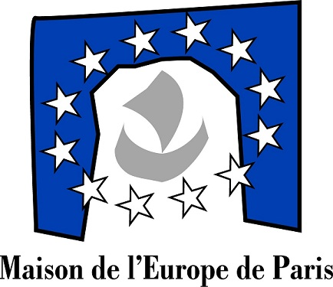

Le vendredi 25 septembre 2020
Le Pacte vert, l'écologie et les océans

Cycle « sensibilisation européenne » avec la Mission Locale de Paris

14h00-16h30 – Atelier pédagogique

14h00-14h10 : Présentation de la Maison de l’Europe de Paris et nuage de mots sur le sujet

14h10-14h40 : Sensibilisation à l‘histoire de la construction européenne

14h40-16h00 : Echange sur Le Pacte vert, l'écologie et les océans avec Yoann Garnier, président de la Fondation Surfrider Europe.

Depuis plus de 25 ans, Fondation Surfrider Europe protège, sauvegarde et met en valeur les océans et toute la population qui en jouit. Elle agit au quotidien pour lutter contre les atteintes à l'environnement littoral et à ses usagers.

16h00-16h30 : Echanges et évaluation de la journée

